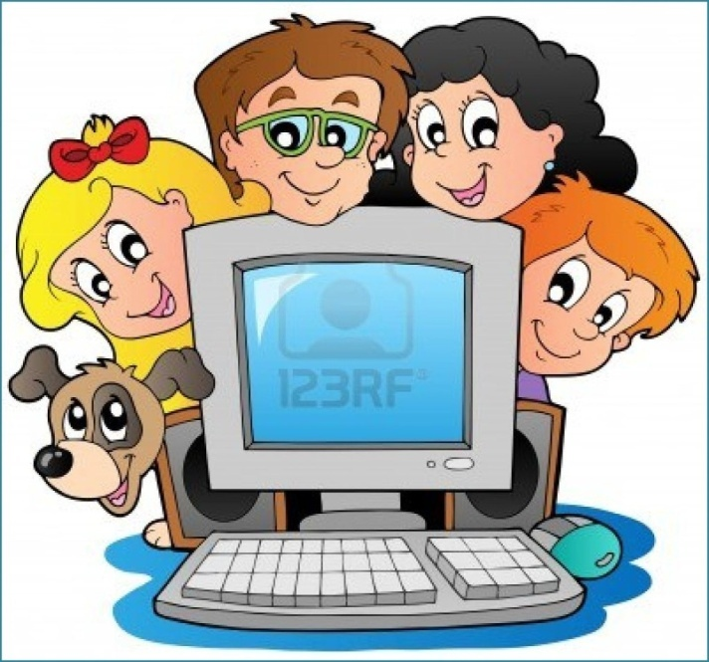

Уважаемые родители,
будьте внимательны к вашим детям!

Безопасность
в сети Интернет

МУ «КЦСОН Красноперекопского района
г. Ярославля»
ул. Гагарина, д. 32А
телефон: 38-90-34
2018
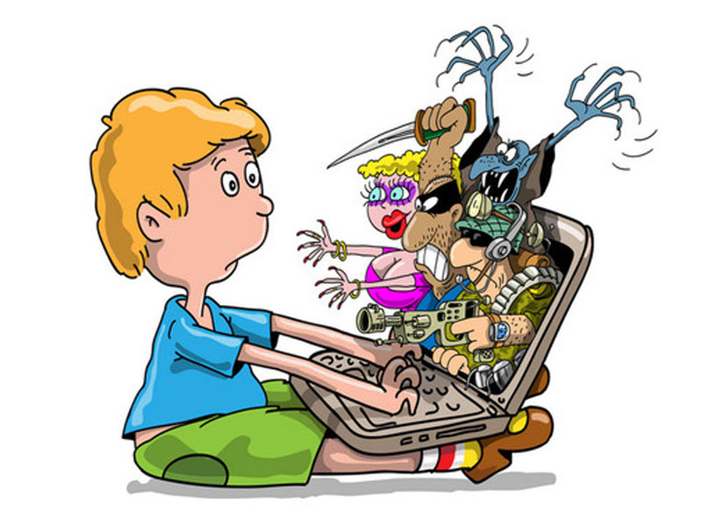
Для того чтобы обезопасить свою семью от опасностей Интернета, соблюдайте следующие общие правила его использования:
- Создайте при участии детей свод домашних правил пользования Интернетом и требуйте его неукоснительного соблюдения. Изменяйте его в соответствии с возрастом и запросами детей.
- Требуйте от детей никогда не выдавать личную информацию в Интернете, в том числе фамилию, имя, домашний адрес, номера телефонов, номер школы, адрес электронной почты, фамилии друзей или родственников, дату рождения, фотографии. Напоминайте, чем это может обернуться. Используйте нейтральное экранное имя, не выдающее никаких личных сведений.
- Возьмите за правило знакомиться с сайтами, которые посещают ваши дети. Убедитесь, что они не посещают сайты с оскорбительным содержанием, не публикуют личную информацию или свои фотографии.

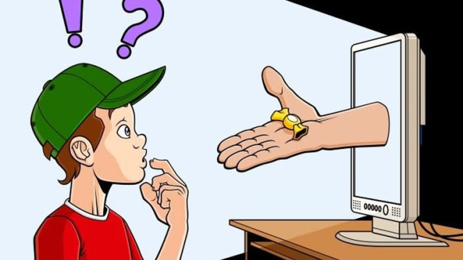

- Настаивайте на том, чтобы дети ставили вас в известность, если кто-либо в Интернете угрожает им. Никогда не разрешайте детям личные встречи со знакомыми по Интернету без контроля со стороны взрослых.

- Помогите защититься от спама. Научите подростков не отвечать на нежелательные письма. Используйте фильтры электронной почты для блокирования нежелательных сообщений.
- Объясните, что незаконное копирование чужой работы - музыки, компьютерных игр и других программ – является кражей.
- Беседуйте с детьми об их друзьях в Интернете и о том, чем они занимаются так, как если бы речь шла о друзьях в реальной жизни.
- Расскажите детям об ответственном, достойном поведении в Интернете. Ребята ни в коем случае не должны использовать Сеть для хулиганства, распространения сплетен или угроз другим людям.

